Bloc de compétences 1 : Prise en compte des enjeux de l’entreprise dans un contexte international | Bloc de compétences 2 : Gestion de projet et management d’équipe | Bloc de compétences 3 : Intégration en robotique industrielle
1. Réaliser une présentation orale en Anglais | 1. Planifier un projet | 1. Traduire en spécifications techniques et/ou fonctionnelles un besoin de robotisation d’un process de fabrication
2. Lire un document technique en Anglais | 2. Suivre un projet | 2. Définir une ou des solutions technologiques de robotisation d’un process de fabrication
3. Rédiger un document technique en Anglais | 3. Finaliser un projet | 3. Consolider les données technico-économiques de consultation d’un intégrateur ou d’un fournisseur
4. Interagir en Anglais | 4. Animer des réunions de travail liées à un projet | 4. Mettre en oeuvre une solution d’intégration en robotique (implantation, interconnexion, …)
5. Analyser l’environnement de l’entreprise (enjeux environnementaux, sociétaux…) dans un contexte international |  | 5. Rendre compte de l’état d’un système robotique en phase d’essai, de mise au point, ou de mise en route
6. Exploiter les outils de base de gestion de l’entreprise |  | 6. Assurer un appui technique aux utilisateurs d’un système robotisé (conduite, maintenance, programmation)
PR3-Modèle Support Pédagogique-V1
TP Simulation avec des scénarios
Nous allons représenter le système ci-dessous
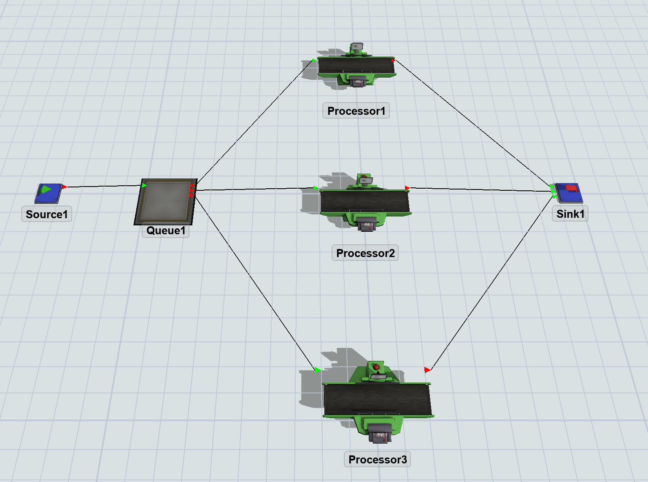
- Une source générera l'arrivée d'une boîte toutes les 10 secondes distribuée de manière exponentielle (pour fournir un comportement stochastique au modèle).
- Les boîtes sont ensuite placées dans une file d'attente avant de passer à l'une des 3 machines pour traitement. Le temps de traitement sur chaque machine sera fixé à 30s pour équilibrer.
- Les boîtes sont envoyées vers un évier après traitement et quittent le modèle.
Nous allons nous intéresser au temps d’attente moyen dans le stock en fonction des temps de process des machines.
- Commencer par définir la variable d’intérêt (le temps d’attente moyen dans le stock)
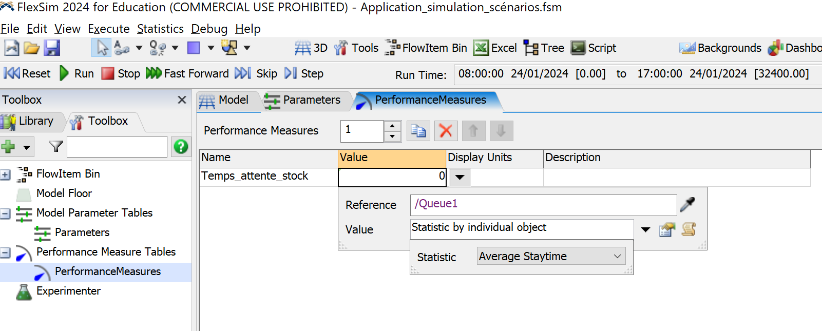

- Définir les variables explicatives (les temps de process)
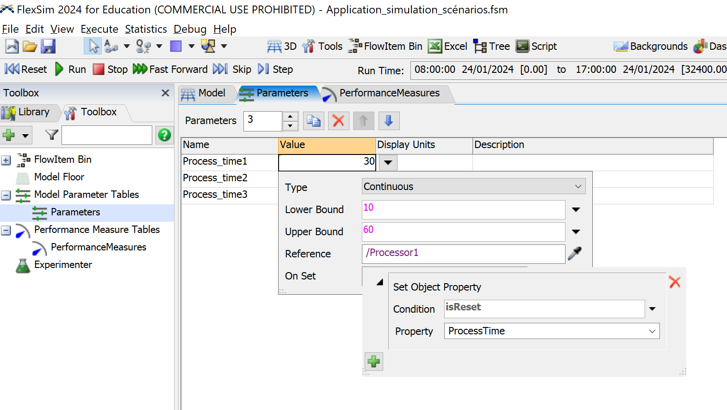
- Retourner dans le model 3D et pour chaque processor lui définir son Process time avec Parameter
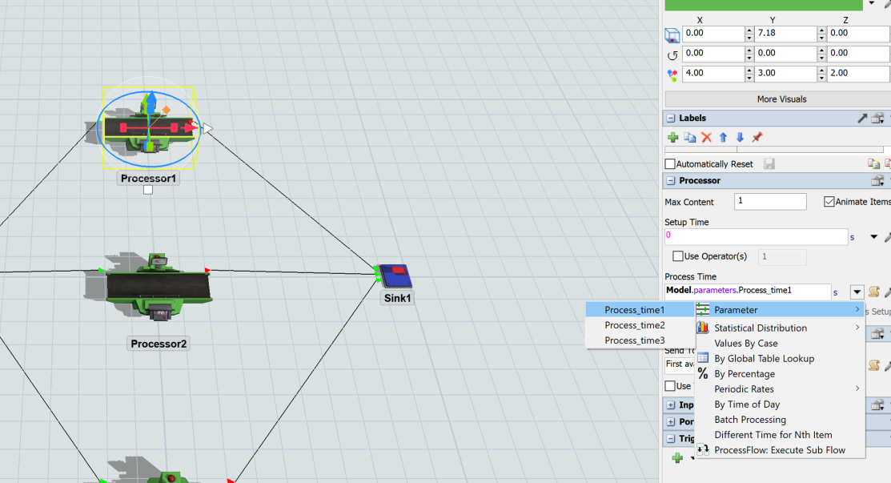

- Ouvrir l’Experimenter et configurer les scénarios
20 réplications de deux scénarios :
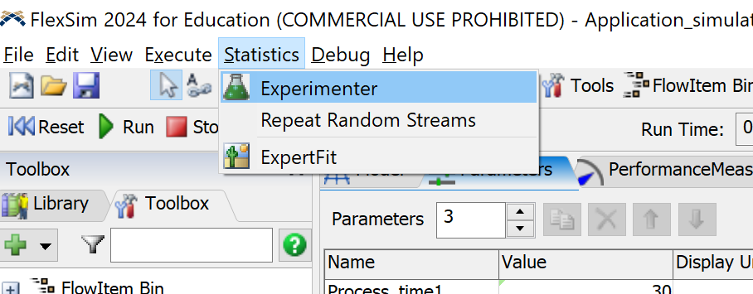

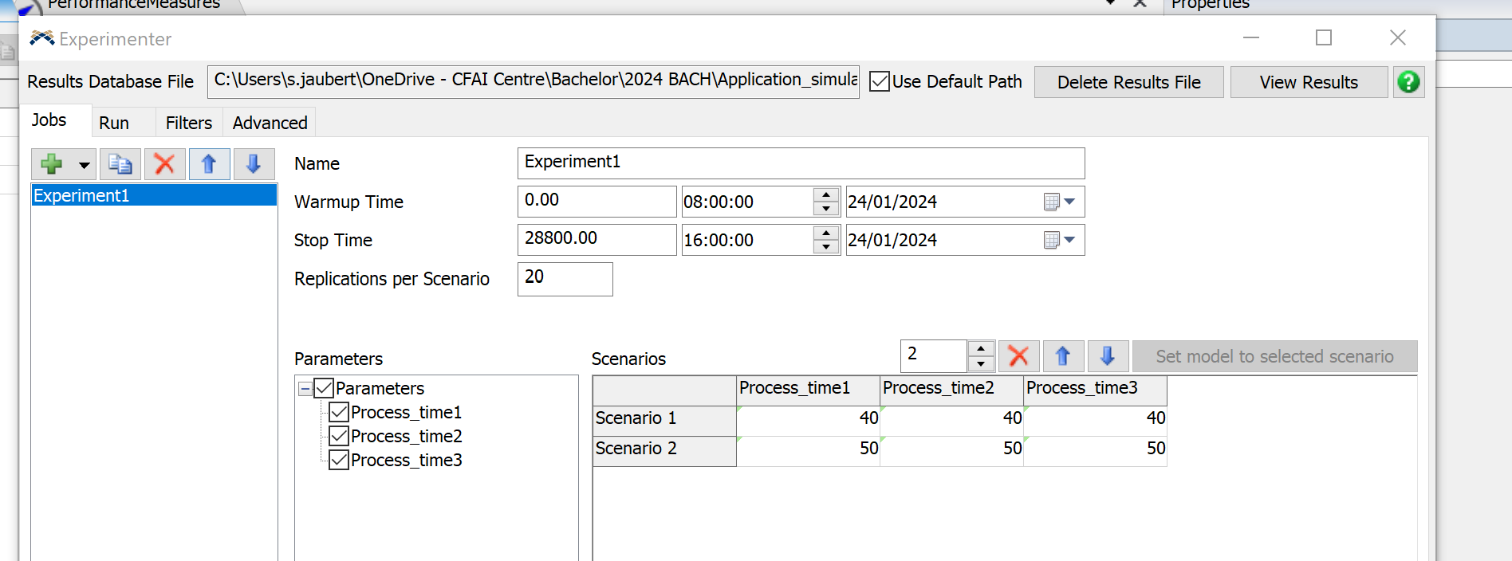

Onglet RUN :
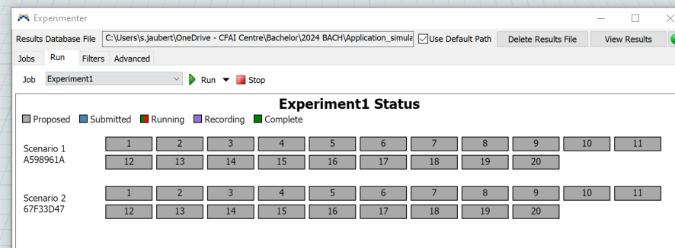

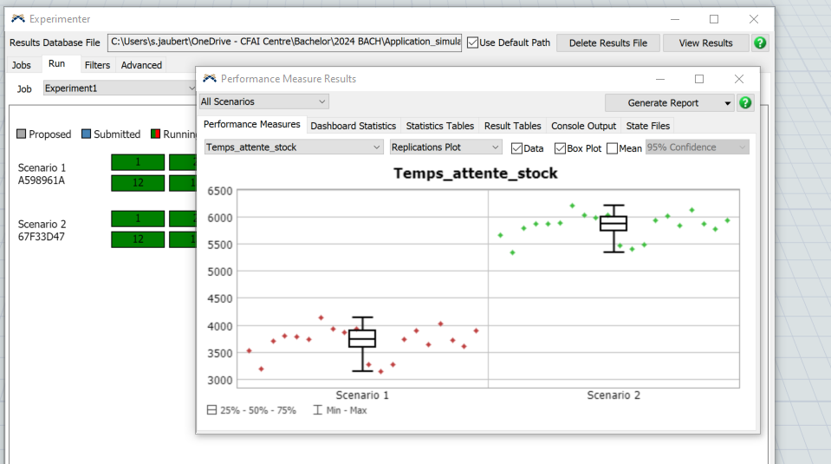

Exemples de questions à se poser :
- Si le temps de process diminue de 10% de combien diminuera le temps d’attente moyen dans le stock ?
- Quelle relation existe-t-il entre le temps de process et le temps d’attente, pouvez-vous deviner une loi de régression ?...
- Comment le système réagirait si des opérateurs (combien ?) étaient amenés à déplacer les box et à les traiter sur les machines ?

